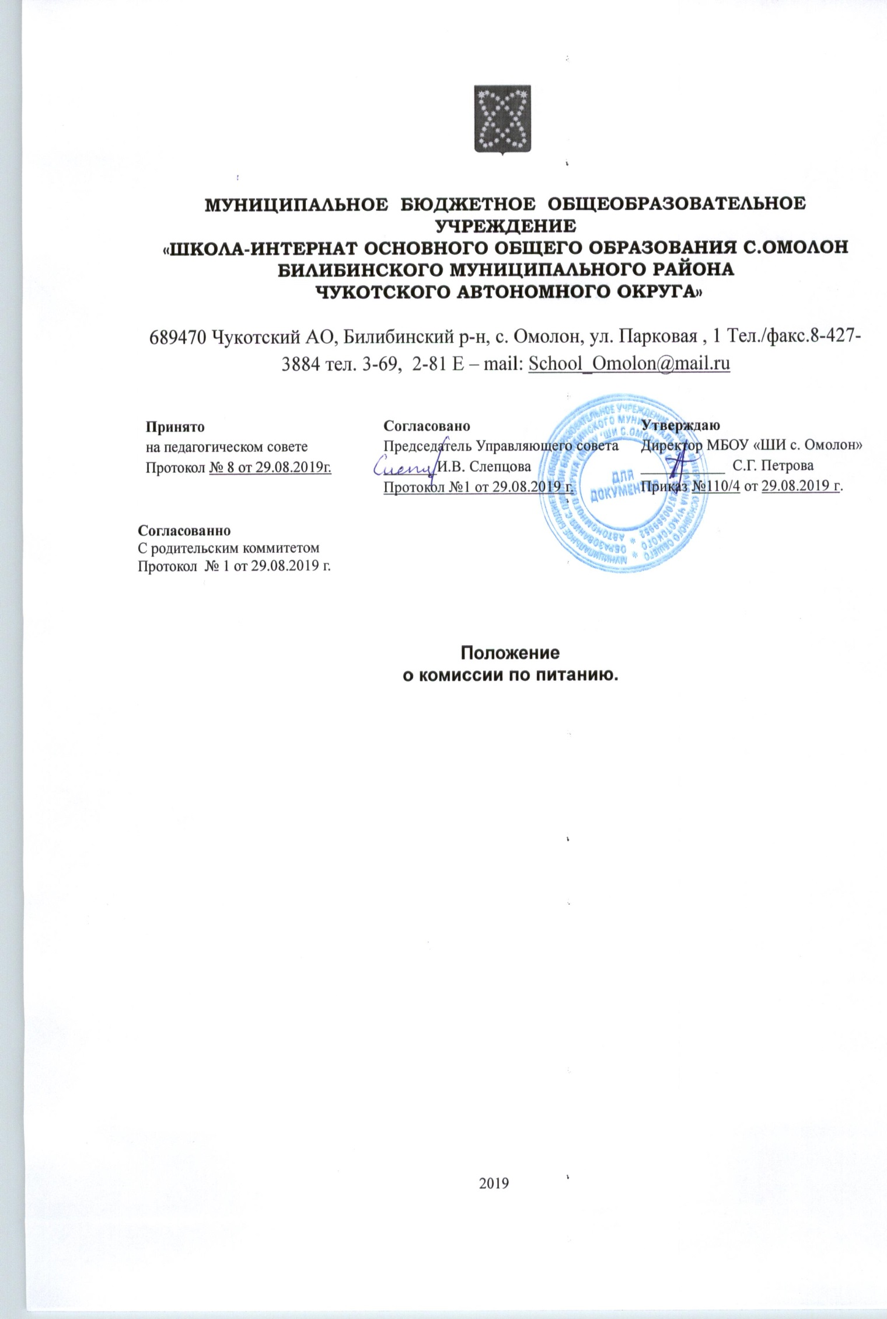1. Общие положения:
1.1. Комиссия по питанию ДОО является постоянно действующим государственно-общественным органом управления организацией питания воспитанников дошкольной организации.
1.2. В своей деятельности комиссия по питанию руководствуется действующими федеральными и региональными документами по организации питания дошкольников, Уставом МБОУ «ШИ с.Омолон».
1.3. Контроль над организацией работы комиссии по питанию осуществляет заместитель директора по дошкольному образованию.

2. Задачи и содержание работы комиссии по питанию:
Основные задачи комиссии по питанию:
- обеспечение гарантий прав детей на полноценное питание в условиях муниципального бюджетного общеобразовательного учреждения с учетом действующих натуральных норм питания и состояния здоровья каждого воспитанника;
- осуществление контроля над качеством снабжения ДОО продуктами питания, правильной организацией питания детей:
- координация деятельности администрации, медицинского, педагогического, обслуживающего персонала ДОО совместно с родительской общественностью по вопросам организации питания воспитанников.
Содержание работы комиссии по питанию:
- обсуждает выполнение действующих (новых) федеральных и региональных, районных нормативных документов по питанию детей;
- готовит проекты документов ДОО по питанию детей
- рассматривает всесторонние вопросы снабжения продуктами питания ДОО, их хранения и организации питания детей; обеспечение данной работы всеми категориями сотрудников ДОО (медицинским, педагогическим, обслуживающим персоналом);
- утверждает систему ежедневного контроля над организацией питания в ДОО;
- обеспечивает систему ежедневного контроля над организацией питания воспитанников;
- изучает мнение родителей о состоянии питания детей в ДОО;
- участвует в рассмотрении обращений, жалоб родителей на организацию питания детей;
- обеспечивает информирование, консультирование работников пищеблока, педагогов, помощников воспитателей по вопросам питания дошкольников;
- ежегодно анализирует, разрабатывает и утверждает десятидневные меню, вносит (при необходимости) коррективы в содержание;
- анализирует качество ведения документации ДОО по питанию;
3. Организация работы комиссии по питанию:
Состав комиссии по питанию:
- председатель – зам.директора по ДО, заместитель председателя – медсестра;
- члены комиссии: зав. производством, воспитатель, представители родительской общественности ДОО;
- ежегодно персональный состав комиссии по питанию утверждается приказом директора МБОУ «ШИ с.Омолон» на учебный год.
Организация работы комиссии по питанию:
- заседание комиссии по питанию созывается 1 раз в месяц, в случаях необходимости могут проводиться внеочередные заседания.
- комиссия по питанию, при необходимости, принимает решения по рассматриваемым вопросам с указанием сроков выполнения и ответственных, организует работу по выполнению принятых решений.
- на очередных заседаниях комиссии председатель докладывает о выполнении принятых решений.
- члены комиссии имеют право выносить на рассмотрение вопросы, связанные с улучшением работы по организации питания детей.
- каждый член комиссии обязан посещать все его заседания, активно участвовать в подготовке и работе комиссии, своевременно и полностью выполнять принятые решения.
Делопроизводство комиссии по питанию.
- комиссия по питанию избирает из своего состава секретаря для ведения протокола (сроком на 1 год). Протоколы заседаний оформляются и подписываются председателем и секретарем комиссии.
- протоколы комиссии по питанию хранятся у секретаря.

